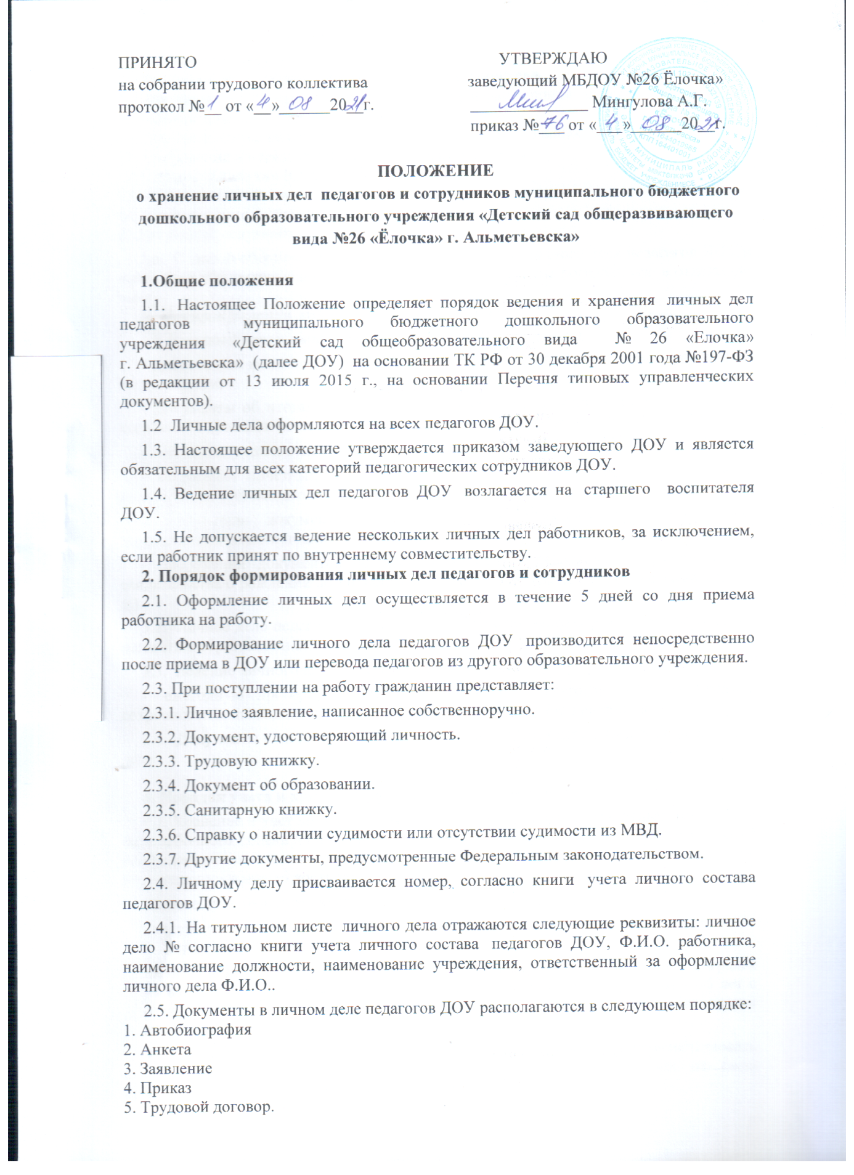

6. Должностные инструкции
7. Диплом об образовании (при необходимости копия свидетельства о браке).
8. Соглашение об изменении определенных сторонами условий трудового договора
9. Дополнительное соглашение к трудовому договору.
10. Заявление-согласие субъекта на обработку его персональных данных
11. Соглашение о неразглашении персональных данных.
12. Справка о наличии (отсутствия) судимости
13. Аттестационный лист
14. удостоверение о повышении квалификации
15.Наградные документы
2.6. С целью обеспечения надлежащей сохранности личного дела педагогов ДОУ и удобства в обращении с ним при формировании документы помещаются в отдельную папку.
3. Порядок ведения личных дел педагогов ДОУ
3.1. В дальнейшем в личное дело педагогов ДОУ включаются:
- приказы или выписки из приказов о назначении, освобождении или перемещении по должности;
- документы об итогах аттестации (заявление, аттестационный лист; приказы или ксерокопии приказов по итогам аттестации или выписка из приказа);
- лист поощрений и взысканий;
- ксерокопии почетных грамот и благодарственных писем, заверенные печатью и подписью ответственного лица;
- ксерокопии документов о повышении квалификации, о переподготовке, заверенные печатью и подписью ответственного лица;
- ксерокопии документов об изменении данных работника (например: копия свидетельства о рождении детей, копия свидетельства о браке, изменении фамилии и т. д.).
3.2. Личное дело педагогов ДОУ ведется в течение всего периода работы каждого педагога в образовательном учреждении.
3.3. Ведение личного дела предусматривает:
- ежегодную проверку состояния личного дела педагогов ДОУ на предмет сохранности включенных в него документов и своевременное заполнение.
3.4. Документы в личном деле подлежат описи, которая хранится в составе личного дела.

4. Порядок учета и хранения личных дел педагогов ДОУ
4.1. Хранение и учет личных дел педагогов ДОУ организуются с целью быстрого и безошибочного поиска личных дел, обеспечения их сохранности, а также обеспечения конфиденциальности сведений, содержащихся в документах личных дел, от несанкционированного доступа:
- Личные дела педагогов хранятся в кабинете заведующего ДОУ.
- Доступ к личным делам педагогов ДОУ имеют только руководитель ДОУ и старший воспитатель ДОУ.
- Личные дела педагогов ДОУ, имеющих государственные звания, премии, награды, ученые степени и звания, хранятся постоянно, а остальных сотрудников – 75 лет с года увольнения работника (в соответствии с Перечнем типовых управленческих документов).
4.2. Содержание личных дел ранее принятых работников может не соответствовать п. 2.5. настоящего Положения, так как комплектация личных дел не была предусмотрена Федеральным законодательством.
4.3.Заведующий ДОУ или старший воспитатель ДОУ, принимая от работника ксерокопии документов, личный листок по учету кадров, должен проверить полноту его заполнения и достоверность указанных сведений в соответствии с предъявленными оригиналами документов.
4.4.Сбор и внесение в личные дела педагогов ДОУ сведений о политической и религиозной принадлежности запрещается.
4.5.Личное дело может быть выдано в следующих случаях:
- по требованию работника для ознакомления (без права выноса);
- непосредственно руководителю для ознакомления с материалами личного дела;
4.6.Снятие копий на бумажные носители и скан копии документов, хранящихся в личном деле, производится только с разрешения работника.
5. Порядок выдачи личных дел во временное пользование
5.1. Выдача личных дел (отдельных документов в составе личного дела) во временное пользование производится с разрешения заведующего или старшего воспитателя ДОУ по заявлению работника.
5.2. Работа (ознакомление) с личными делами педагогов ДОУ производится в здании дошкольного образовательного учреждения в присутствии заведующего или старшего воспитателя ДОУ. В конце рабочего дня заведующий или старший воспитатель ДОУ обязан убедиться в том, что все личные дела или документы из личных дел, выданные во временное пользование, возвращены на место хранения и есть ли необходимость для принятия мер к их возвращению или розыску.
6. Ответственность
6.1. Педагоги ДОУ обязаны своевременно представлять начальнику или старшему воспитателю сведения об изменении в персональных данных, включенных в состав личного дела.
6.2. Руководитель и старший воспитатель ДОУ обеспечивает:
- сохранность личных дел педагогов ДОУ;
- конфиденциальность сведений, содержащихся в личных делах педагогов ДОУ.
7. Права
7.1. Для обеспечения защиты персональных данных, которые хранятся в личных делах педагогов ДОУ,
педагоги ДОУ имеют право:
- получить полную информацию о своих персональных данных и обработке этих данных;
- получить свободный доступ к своим персональным данным;
- получить копии, хранящиеся в личном деле и содержащие персональные данные.
- требовать исключения или исправления неверных или неполных персональных данных
работодатель имеет право:
- обрабатывать персональные данные педагогов ДОУ, в том числе и на электронных носителях;
- запросить от педагогов ДОУ всю необходимую информацию.
8. Заключительные положения.
9.1.Настоящее положение и все дополнения и изменения к нему утверждаются
и вводятся в действие приказом заведующего.
9.2.Все вопросы, неурегулированные настоящим положением, регулируются действующим законодательством Российской Федерации и Республики Татарстан.
9.3. Срок действия настоящего положения не ограничен.

